МИНИСТЕРСТВО НАУКИ И ВЫСШЕГО ОБРАЗОВАНИЯ РОССИЙСКОЙ ФЕДЕРАЦИИ
Федеральное государственное бюджетное образовательное учреждение
высшего образования
«КУБАНСКИЙ ГОСУДАРСТВЕННЫЙ УНИВЕРСИТЕТ»
(ФГБОУ ВО «КубГУ»)
Факультет компьютерных технологий и прикладной математики
Кафедра прикладной математики

лабораторной работе №2

ПО ТЕХНОЛОГИИ ПРОЕКТИРОВАНИЯ ПО
АНАЛИЗ СУЩЕСТВУЮЩИХ КОМПЬЮТЕРНЫХ РАЗРАБОТОК

Работу выполнил Владимир Хачатурян
(подпись)

Направление подготовки 01.03.02 Прикладная математика и информатика курс 4

Краснодар
2026
Лабораторная работа №2
Тема: анализ существующих компьютерных разработок.
Цель: ознакомление с существующими разработками подобных программных решений по выбранной теме и приобретение навыков сравнительного анализа компьютерных систем.
Индивидуальная тема: разработка методов адаптивной рекомендации музыкального контента с учетом долгосрочных и краткосрочных предпочтений пользователя.
Задание:
1. Выполнить системное описание не менее двух существующих программных систем, применимых к выбранному объекту информатизации, и выделить их преимущества и недостатки.
2. Сравнить системы по назначению, эффективности, гибкости, защищённости, живучести, надёжности, открытости, использованию ресурсов, интерфейсу, стоимости и эргономичности.
3. Сделать вывод о возможности применения рассмотренных систем к музыкальной стриминговой платформе с адаптивными рекомендациями.
1 Системное описание существующих компьютерных разработок
1.1 Объект и границы анализа
В лабораторной работе рассматриваются Яндекс Музыка, Spotify и Apple Music. Все три продукта автоматизируют поиск, подбор и воспроизведение музыкального контента, однако различаются способом персонализации, открытостью для разработчиков, экосистемой устройств и моделью подписки. Их возможности сопоставляются с объектом лабораторной работы №1 – музыкальной стриминговой платформой, в которой рекомендации адаптивно объединяют долгосрочный профиль слушателя и контекст текущей сессии.
Коммерческие сервисы являются закрытыми системами, поэтому в отчёте анализируются документированные пользовательские функции и официально опубликованные интерфейсы. Схемы отражают функциональные контуры, а не внутреннюю программную архитектуру. Числовые показатели приведены по состоянию на 21 сентября 2026 года; оценки по пятибалльной шкале являются учебной экспертной оценкой автора.
1.2 Яндекс Музыка
Яндекс Музыка – отечественный музыкальный стриминговый сервис, интегрированный с Яндекс ID, подпиской Яндекс Плюс и устройствами экосистемы Яндекса. Основным средством непрерывной персонализации выступает «Моя волна». Официальное описание указывает, что поток учитывает музыкальный вкус и внешний контекст: время суток, день недели и устройство воспроизведения [1]. Пользователь может искать музыку, управлять коллекцией, ставить отметки, пропускать треки, скачивать их для офлайн-прослушивания и выбирать качество звука.
Базовая подписка Яндекс Плюс стоит 449 рублей в месяц или 4 490 рублей в год, поддерживает до четырёх аккаунтов и десяти устройств [2]. Доступны три режима качества; для части устройств заявлено воспроизведение FLAC без потерь [3]. Защита учётной записи строится на Яндекс ID: пользователь может просматривать устройства и включить двухфакторную аутентификацию [4].
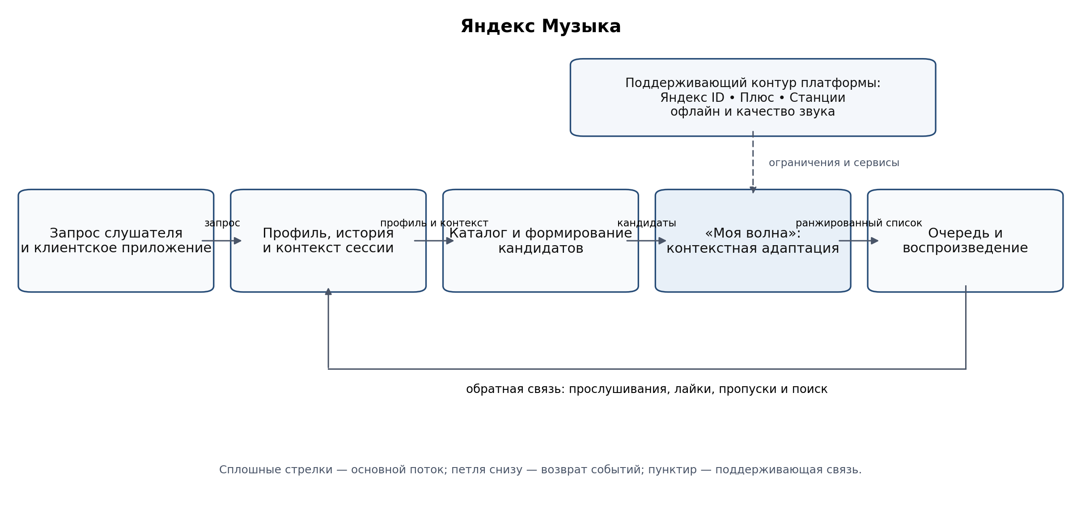
Рисунок 1 – Обобщённая функциональная схема Яндекс Музыки
Преимущества Яндекс Музыки:
– контекстная модель непрерывного потока;
– сильная интеграция с русскоязычным контентом, Яндекс Станциями и семейной подпиской;
– офлайн-режим и доступ к музыке без потерь;
– невысокая стоимость в базовом регионе и четыре профиля в одной подписке.
Недостатки Яндекс Музыки:
– нет документированного публичного API Яндекс Музыки, который предоставлял бы разработчику доступ к рекомендациям и истории слушателя;
– алгоритмы «Моей волны» и критерии ранжирования закрыты;
– привязка к экосистеме Яндекса и региональной модели лицензирования ограничивает перенос решения на собственную платформу.
1.3 Spotify
Spotify – международная аудиоплатформа с каталогом более 100 миллионов музыкальных треков. По официальной информации сервис работает в 184 рынках и обслуживает 777 миллионов пользователей, из которых 300 миллионов являются подписчиками [5]. Персонализация реализована набором поверхностей: главная страница, Discover Weekly, Release Radar, daylist, DJ и управляемые пользователем подборки.
Discover Weekly обновляется раз в неделю и содержит 30 композиций. По данным Spotify, этот плейлист создаёт более 56 миллионов новых открытий исполнителей в неделю, причём 77% таких открытий относятся к начинающим исполнителям [6]. Spotify предоставляет Web API с OAuth 2.0, данными каталога, профиля и устройств, однако применяет режимы квот и ограничения частоты запросов [7]. Индивидуальная подписка Premium в Германии стоит 12,99 евро в месяц [8].
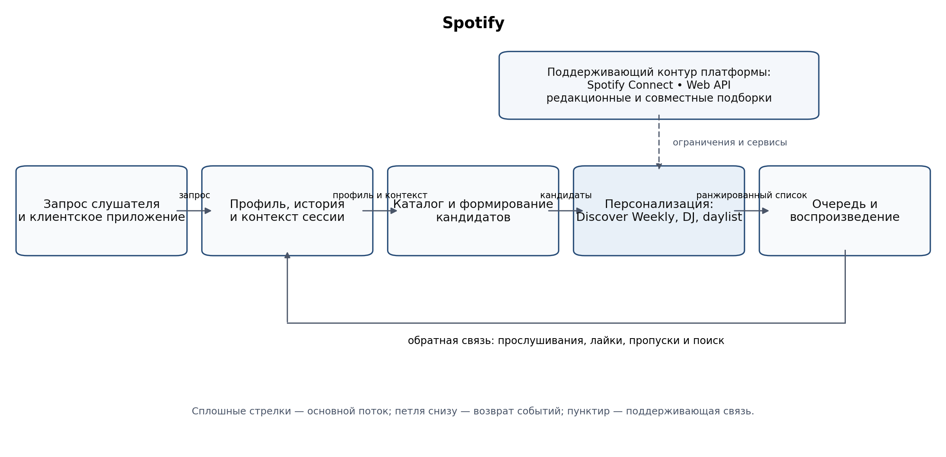
Рисунок 2 – Обобщённая функциональная схема Spotify
Преимущества Spotify:
– развитая система персональных подборок для разных горизонтов интереса;
– масштабная пользовательская база и подтверждённые количественные показатели музыкальных открытий;
– публичный Web API и поддержка большого числа устройств через Spotify Connect;
– бесплатный тариф позволяет собрать обратную связь до перехода пользователя на Premium.
Недостатки Spotify:
– модели рекомендаций, обучающие данные и онлайн-эксперименты недоступны внешнему разработчику;
– Web API имеет квоты и не является средством переноса рекомендательной подсистемы;
– сервис недоступен или ограничен в отдельных регионах, а каталог зависит от локальных лицензий;
– стоимость индивидуальной подписки выше стоимости Яндекс Плюса в его базовом регионе.
1.4 Apple Music
Apple Music – международный музыкальный сервис, ориентированный на тесную интеграцию с устройствами Apple, но доступный также на Android, Windows, Sonos, смарт-телевизорах и в веб-интерфейсе. Каталог содержит более 100 миллионов песен. Весь каталог заявлен в формате Lossless; поддерживается Hi-Res Lossless до 24 бит и 192 кГц, а также пространственное аудио Dolby Atmos [9].
Рекомендации улучшаются по мере прослушивания, выбора любимых исполнителей и явной оценки контента; персональные плейлисты формируются на основе профиля и истории [10]. Индивидуальная подписка в Германии стоит 11,99 евро в месяц, семейная – 19,99 евро и рассчитана максимум на шесть человек [9]. Для внешних разработчиков доступен MusicKit и Apple Music API: можно работать с каталогом, рекомендациями и недавними прослушиваниями при наличии разрешения пользователя [11].
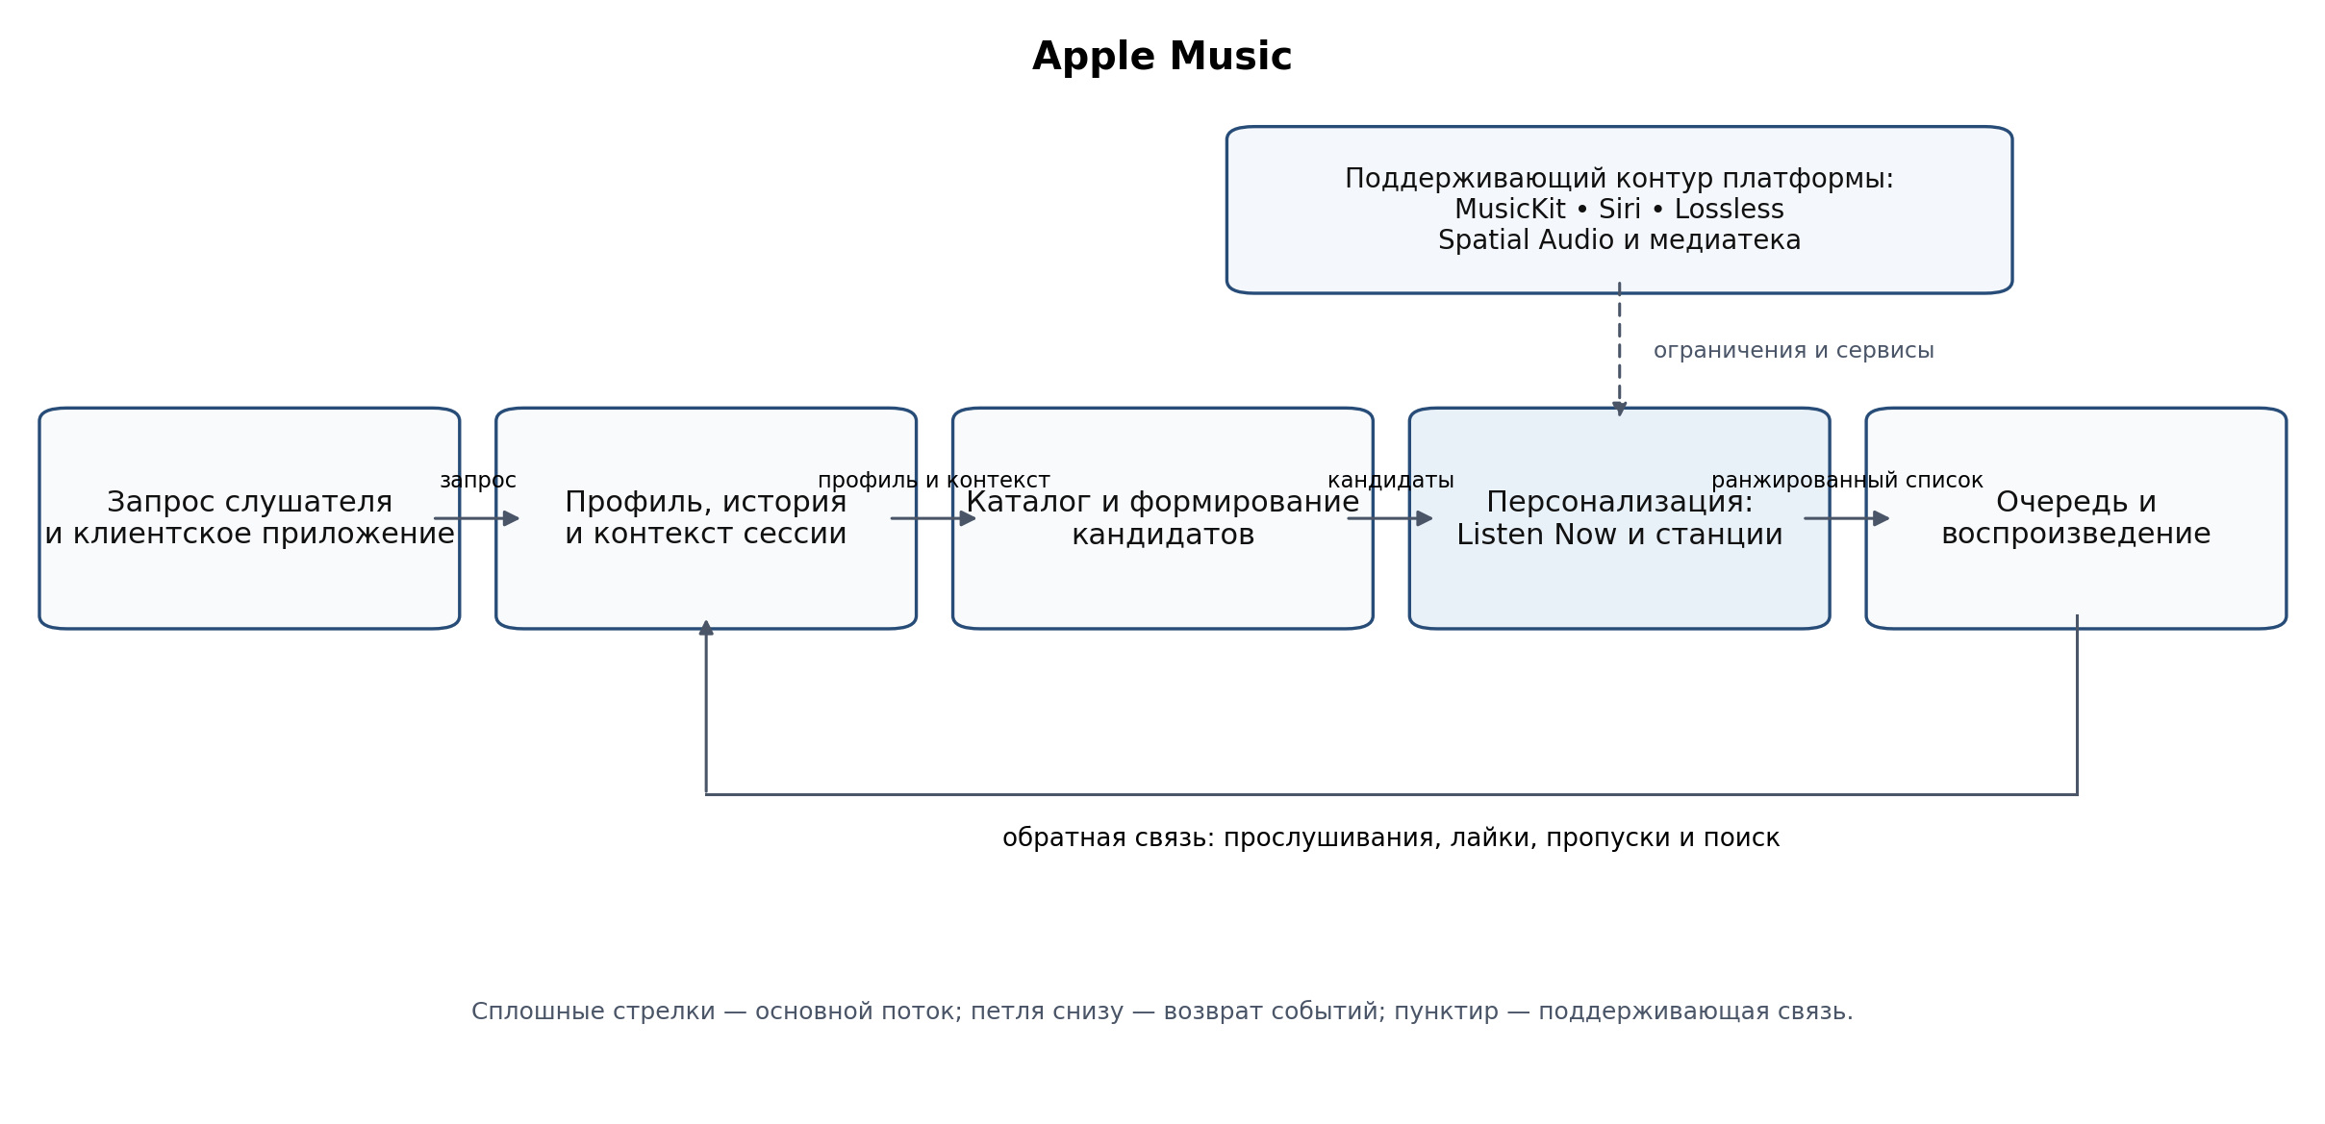
Рисунок 3 – Обобщённая функциональная схема Apple Music
Преимущества Apple Music:
– высокое качество аудио, Lossless и пространственное звучание без отдельной доплаты;
– единая медиатека и синхронизация в экосистеме Apple, а также поддержка других платформ;
– MusicKit и Apple Music API для разрешённых интеграций;
– развитые средства управления конфиденциальностью и документированное использование данных Apple Music [12].
Недостатки Apple Music:
– наиболее полный пользовательский опыт достигается внутри экосистемы Apple;
– персонализация менее явно ориентирована на краткосрочный контекст сессии, чем «Моя волна»;
– внутренние модели ранжирования закрыты, а API не позволяет заменить собственную рекомендательную систему;
– высококачественное аудио увеличивает требования к пропускной способности и памяти устройства.
2 Сравнительная характеристика систем
2.1 Количественные и функциональные показатели
Сначала сопоставлены документированные показатели. Цены приведены в валютах официальных страниц и не переводятся по курсу, поскольку курсовая конвертация быстро устаревает. Знак «не опубликовано» означает отсутствие сопоставимого официального числа, а не отсутствие функции.
Таблица 1 – Сравнение количественных и функциональных показателей
Показатель | Яндекс Музыка | Spotify | Apple Music
Каталог | Официальное сопоставимое число не опубликовано | Более 100 млн треков | Более 100 млн песен
Основная персонализация | «Моя волна», плейлисты, редакционные подборки | Discover Weekly, Release Radar, daylist, DJ | Персональные станции и плейлисты, рекомендации Listen Now
Контекст | Вкус, время суток, день недели, устройство | История, профиль вкуса, выбранный жанр или запрос | История, избранные исполнители, оценки пользователя
Обновление подборок | Непрерывный поток | Discover Weekly – 30 треков еженедельно; Release Radar – еженедельно | Динамическое обновление рекомендаций
Качество аудио | Три режима; FLAC на поддерживаемых устройствах | До 24 бит / 44,1 кГц FLAC для Premium | Lossless до 24 бит / 48 кГц; Hi-Res до 24 бит / 192 кГц
Офлайн-режим | Есть по подписке | Есть в Premium | Есть по подписке
Индивидуальная цена | 449 ₽/мес.; 4 490 ₽/год | 12,99 €/мес. в Германии | 11,99 €/мес. в Германии
Семейное использование | До 4 аккаунтов и 10 устройств | До 6 аккаунтов в Family | До 6 человек в Family
Публичный интерфейс | Официальный Music API не опубликован | Web API, OAuth 2.0, квоты | MusicKit и Apple Music API
Публичный масштаб | Сопоставимое число не опубликовано | 777 млн пользователей; 300 млн подписчиков; 184 рынка | Доступность более чем в 160 странах и регионах

2.2 Экспертная оценка по критериям методических указаний
Каждый критерий оценён от 1 до 5, где 1 означает низкое соответствие, а 5 – высокое. Для стоимости более высокая оценка соответствует меньшим затратам пользователя. Оценки используются только для учебного сравнения и не являются официальными рейтингами компаний.
Таблица 2 – Балльная сравнительная оценка
Критерий | Яндекс | Spotify | Apple | Обоснование
Назначение | 5 | 5 | 5 | Все сервисы полностью решают задачу потокового прослушивания и персонального подбора
Эффективность | 4 | 5 | 4 | Spotify публикует измеримый масштаб открытий; для остальных сопоставимых показателей меньше
Гибкость | 4 | 5 | 4 | Spotify имеет больше режимов персонализации и интеграций; Яндекс силён в контекстном потоке
Защищённость | 4 | 4 | 5 | Все используют средства защиты данных; Apple наиболее подробно встраивает контроль конфиденциальности
Живучесть | 4 | 5 | 5 | Глобальное присутствие и большое число клиентских платформ повышают устойчивость Spotify и Apple Music
Надёжность | 4 | 5 | 5 | Масштаб эксплуатации высок у всех; публичных сопоставимых SLA для потребителей нет
Открытость | 2 | 5 | 4 | У Spotify есть Web API, у Apple – MusicKit; официального Music API Яндекса нет
Ресурсы | 4 | 4 | 4 | Все позволяют выбирать качество или офлайн-режим; lossless требует больше трафика и памяти
Интерфейс | 5 | 5 | 5 | Клиенты доступны на основных пользовательских платформах
Стоимость | 5 | 3 | 3 | Яндекс Плюс дешевле в базовом регионе, но валюты и состав подписок различаются
Эргономичность | 5 | 5 | 5 | Поиск, коллекция, очередь и рекомендации доступны из основных экранов

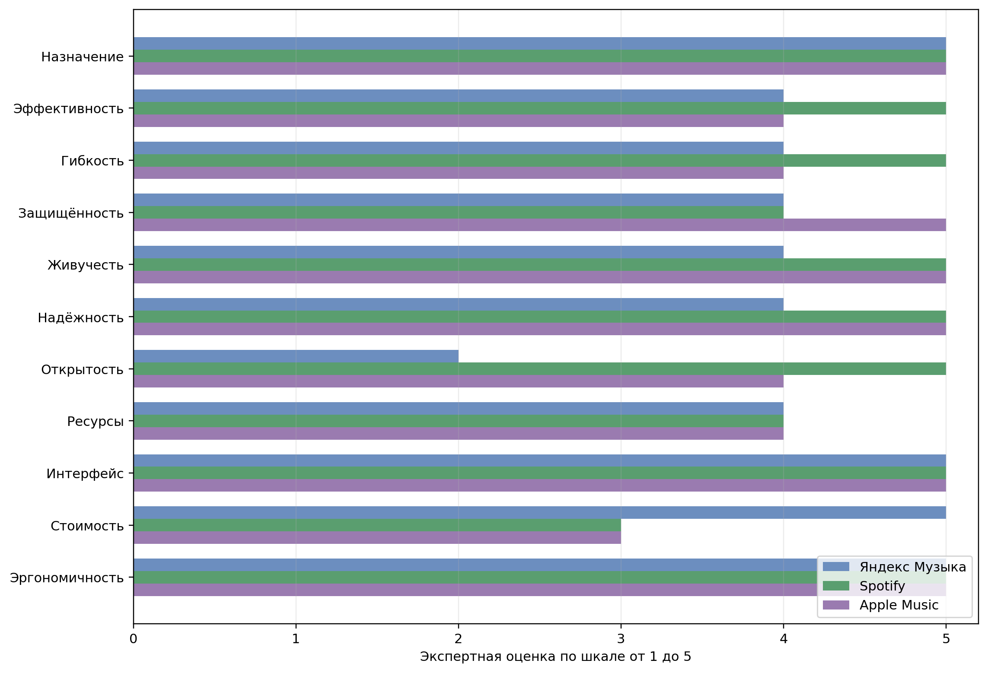
Рисунок 4 – Сравнение систем по критериям методических указаний
Средняя оценка составляет 4,18 для Яндекс Музыки, 4,45 для Spotify и 4,27 для Apple Music. Разница невелика: каждый продукт силён в своём контуре. Spotify лидирует по открытости и масштабу персонализации, Apple Music – по качеству аудио и интеграции с собственной экосистемой, Яндекс Музыка – по соответствию русскоязычному рынку, контекстному сценарию «Моей волны» и стоимости в базовом регионе.
3 Возможность применения систем на выбранном объекте
3.1 Оценка применимости
Ни один рассмотренный сервис нельзя непосредственно внедрить как внутреннюю подсистему проектируемой платформы. Они не предоставляют исходный код моделей, обучающие данные, управление экспериментами и полный контур лицензирования. Допустимы два способа применения: использование продукта как функционального аналога при формировании требований и ограниченная интеграция через официальный API там, где он доступен.
Таблица 3 – Применимость к объекту информатизации
Система | Функциональная близость | Прямая повторная применимость | Рациональный способ использования
Яндекс Музыка | 80% | 25% | Эталон контекстного потока и русскоязычных сценариев; прямой перенос невозможен из-за закрытости
Spotify | 85% | 35% | Эталон многоуровневой персонализации; Web API пригоден для прототипа каталога и профиля
Apple Music | 75% | 30% | Эталон качества аудио и экосистемной интеграции; MusicKit пригоден для клиентского прототипа

Проценты в таблице 3 – экспертная оценка доли совпадающих функций и доли компонентов, которые можно легально использовать через опубликованные интерфейсы. Они не описывают качество коммерческих сервисов. Наиболее близким к теме адаптивного сочетания долгосрочных и краткосрочных предпочтений является сценарий Яндекс Музыки, тогда как Spotify предоставляет наиболее удобную основу для исследовательского прототипа благодаря Web API.
3.2 Рекомендуемое решение
Для выбранного объекта целесообразна самостоятельная разработка рекомендательной подсистемы и управляющего бизнес-контура. Из аналогов следует заимствовать не программный код, а проверенные функциональные решения: непрерывную адаптацию и контекст «Моей волны», раздельные подборки разных временных горизонтов Spotify, управление профилем вкуса, явную обратную связь, диверсификацию и прозрачные настройки конфиденциальности.
Проектируемая система должна хранить собственный долгосрочный профиль, строить краткосрочное представление текущей сессии, адаптивно изменять их веса, контролировать лицензии и доступность каталога, регистрировать версии данных и моделей, проводить A/B-тесты и поддерживать откат. Публичные API Spotify или Apple Music допустимо использовать только на этапе прототипирования и только в пределах условий соответствующей платформы.
4 Ответы на контрольные вопросы
4.1 Спектр существующих автоматизированных систем
Спектр широк: рассмотрены отечественная экосистемная платформа, глобальный freemium-сервис и глобальная платная экосистемная платформа. Только Spotify работает в 184 рынках и содержит более 100 миллионов треков [5]. Кроме них существуют YouTube Music, Deezer, Amazon Music, VK Музыка и специализированные рекомендательные решения. Для детального сравнения выбраны три системы, покрывающие основные модели рынка.
4.2 Наиболее близкая система
По пользовательскому сценарию наиболее близка Яндекс Музыка: «Моя волна» прямо учитывает внешний контекст и создаёт непрерывный поток. Её функциональная близость оценена в 80%. По технической доступности для учебного прототипа ближе Spotify: его Web API повышает прямую применимость до 35%, хотя не открывает модель рекомендаций.
4.3 Глубина необходимых изменений
Поскольку все три системы закрыты, изменить их внутренние алгоритмы невозможно. Для переноса в другой объект требуется заново реализовать приблизительно 65–75% необходимого контура: собственные профили и события, обучение модели, лицензионные правила, администрирование, мониторинг и поддержку. Через API можно повторно использовать только отдельные данные каталога, авторизацию и элементы воспроизведения в разрешённом объёме.
4.4 Оценка окупаемости
Точная окупаемость определяется бизнес-планом и недоступна по открытым данным. Для учебной оценки примем: минимальный прототип с нуля – 12 человеко-месяцев, прототип с публичным API – 8 человеко-месяцев, стоимость одного человеко-месяца – 300 тыс. рублей. Экономия составит (12 – 8) × 300 = 1,2 млн рублей. Если интеграция приносит или экономит 300 тыс. рублей в месяц, срок окупаемости равен 1,2 млн / 300 тыс. = 4 месяца. Расчёт иллюстративный; он не учитывает лицензии на контент, инфраструктуру и сопровождение.
4.5 Целесообразность применения
Системы целесообразно применять как аналоги, источники требований и платформы для ограниченного прототипирования. Нецелесообразно строить на них ядро новой стриминговой платформы: отсутствует контроль над моделью, данными и экспериментами, API имеют ограничения, а права на контент не переносятся. Поэтому итоговое решение – самостоятельная система с учётом лучших практик трёх аналогов.
Выводы
В работе проанализированы Яндекс Музыка, Spotify и Apple Music. Все системы обеспечивают каталог, поиск, коллекцию, воспроизведение и персональные рекомендации, но различаются контекстной адаптацией, открытостью, качеством аудио, стоимостью и экосистемной интеграцией.
Наиболее близким функциональным аналогом является Яндекс Музыка, а наиболее удобным источником данных для прототипа – Spotify. Apple Music представляет полезный ориентир по качеству аудио, конфиденциальности и клиентской интеграции. Ни одна система не заменяет проектируемую платформу, поскольку внутренние модели и полный бизнес-контур закрыты. Обоснована самостоятельная разработка адаптивной рекомендательной подсистемы с долгосрочным профилем и контекстом текущей сессии.
Список использованных источников
1. Яндекс Музыка. Почему Яндекс Музыка платная. URL: https://yandex.ru/support/music/ru/access-and-account/why-is-paid (дата обращения: 21.09.2026).
2. Яндекс Музыка. Опции и виды подписки. URL: https://yandex.ru/support/music/ru/access-and-account/subscription-options-and-types (дата обращения: 21.09.2026).
3. Яндекс Музыка. Качество звука. URL: https://yandex.ru/support/music/ru/listening/quality (дата обращения: 21.09.2026).
4. Яндекс ID. Защита вашего аккаунта. URL: https://yandex.ru/support/id/ru/security (дата обращения: 21.09.2026).
5. Spotify. About Spotify. URL: https://newsroom.spotify.com/company-info/ (дата обращения: 21.09.2026).
6. Spotify. Discover Weekly Turns 10. URL: https://newsroom.spotify.com/2025-06-30/discover-weekly-turns-10-celebrating-100-billion-tracks-streamed-and-a-decade-of-personalized-discovery/ (дата обращения: 21.09.2026).
7. Spotify for Developers. Rate Limits and Quota Modes. URL: https://developer.spotify.com/documentation/web-api/concepts/rate-limits (дата обращения: 21.09.2026).
8. Spotify Premium Germany. URL: https://www.spotify.com/de-en/premium/ (дата обращения: 21.09.2026).
9. Apple Music Germany. URL: https://www.apple.com/de/apple-music/ (дата обращения: 21.09.2026).
10. Apple Support. Recommended music in Apple Music. URL: https://support.apple.com/de-de/guide/music-web/apdm6e2944a5/web (дата обращения: 21.09.2026).
11. Apple Developer. MusicKit. URL: https://developer.apple.com/musickit/ (дата обращения: 21.09.2026).
12. Apple Legal. Apple Music and Privacy. URL: https://www.apple.com/legal/privacy/data/en/apple-music/ (дата обращения: 21.09.2026).
13. Spotify. Privacy Policy. URL: https://www.spotify.com/de/legal/privacy-policy/ (дата обращения: 21.09.2026).

